 | МИНИСТЕРСТВО ОБРАЗОВАНИЯ РЕСПУБЛИКИ БАШКОРТОСТАН  Государственное бюджетное профессиональное образовательное учреждение  Уфимский колледж радиоэлектроники, телекоммуникаций и безопасности

УТВЕРЖДАЮ
Зам. директора
________ Л.Р. Туктарова
«30» августа 2017 г.

СБОРНИК МЕТОДИЧЕСКИХ УКАЗАНИЙ

ДЛЯ СТУДЕНТОВ ПО ВЫПОЛНЕНИЮ

ПРАКТИЧЕСКИХ РАБОТ

МДК «ПОЖАРНОЕ ДЕЛО»

специальность 20.02.04 «Пожарная безопасность»

ДЛЯ СТУДЕНТОВ ОЧНОЙ ФОРМЫ ОБУЧЕНИЯ

СОГЛАСОВАНО
Зав. кафедрой
_____________ Р.Ю. Шафеев
РАЗРАБОТАЛИ:
Преподаватели
_____________ О.Д. Халикова

Уфа 2017 г.
СОДЕРЖАНИЕ

 | Стр.
Предисловие
Практическая работа № 1 «Участие в семинаре на тему: «Огонь в жизни человека»» | 6
Практическая работа № 2 «Работа с пожарными рукавами, способы прокладки и сматывания рукавов» | 8
Практическая работа № 3 «Установка пожарного автомобиля на водоисточники» | 14
Практическая работа № 4 «Работа с ручными пожарными лестницами» | 16

ПРЕДИСЛОВИЕ

Методические указания для студентов по выполнению практических работ адресованы студентам очной формы обучения.
Методические указания созданы в помощь для работы на занятиях, подготовки к практическим работам, правильного составления отчетов.
Приступая к выполнению практической работы, необходимо внимательно прочитать цель работы, ознакомиться с требованиями к уровню подготовки в соответствии с федеральными государственными стандартами (ФГОС), краткими теоретическими сведениями, выполнить задания работы, ответить на контрольные вопросы для закрепления теоретического материала и сделать выводы.
Отчет о практической работе необходимо выполнить и сдать в срок, установленный преподавателем.
Наличие положительной оценки по практическим работам необходимо для получения зачета и/или допуска к экзамену, поэтому в случае отсутствия студента на уроке по любой причине или получения неудовлетворительной оценки за практическую необходимо найти время для ее выполнения или пересдачи.

Правила выполнения практических работ
1. Студент должен прийти на практическое занятие подготовленным к выполнению практической работы.
2. После проведения практической работы студент должен представить отчет о проделанной работе.
3. Отчет о проделанной работе следует выполнять в журнале практических работ на листах формата А4 с одной стороны листа.

Оценку по практической работе студент получает, если:
- студентом работа выполнена в полном объеме;
- студент может пояснить выполнение любого этапа работы;
- отчет выполнен в соответствии с требованиями к выполнению работы;
- студент отвечает на контрольные вопросы на удовлетворительную оценку и выше.
Зачет по выполнению практических работ студент получает при условии выполнения всех предусмотренных программой практических работ после сдачи журнала с отчетами по работам и оценкам.

Внимание! Если в процессе подготовки к практическим работам или при решении задач возникают вопросы, разрешить которые самостоятельно не удается, необходимо обратиться к преподавателю для получения разъяснений или указаний в дни проведения дополнительных занятий.

Обеспеченность занятия:

Обеспеченность занятия (средства обучения):

Основные источники:
- Приказ Министерства труда и социальной защиты РФ от 23 декабря 2014 г. N 1100н "Об утверждении Правил по охране труда в подразделениях федеральной противопожарной службы Государственной противопожарной службы"
- Программа подготовки личного состава подразделений ГПС МЧС России. М.: 2016.
- Противопожарная служба России. Документы и материалы. (Том I). – М: ООО «Издательство «Трио», 2016.
- Противопожарная служба России. Документы и материалы. (Том II). – М: ООО «Издательство «Трио», 2016.

Дополнительные источники:
- Конституция Российской Федерации: Официальный текст - М.: Юридическая литература, 2017.
- Федеральный закон от 21 декабря 1994 г. № 69-ФЗ «О пожарной безопасности».
- Федеральный закон от 22 августа 1995 г. №151-ФЗ «Об аварийно-спасательных службах и статусе спасателей».
- Федеральный закон от 12 февраля 1998 г. № 28-ФЗ «О гражданской обороне».
- Приказ МЧС России № 167 от 05.04.2011 г. «Об утверждении Порядка организации службы в пожарных подразделениях».
- Хронология истории пожарной охраны: учебное пособие, Академия ГПС МЧС России 2015 .

Технические средства обучения:
- Учебная пожарная часть;
- Рабочая тетрадь по практическим работам.
- Журнал по охране труда и технике безопасности.
- Нормативы по пожарно-строевой подготовке..
- Карандаш простой.
8.Чертежные принадлежности: линейка, транспортир.

Порядок выполнения отчета по практической работе
1. Ознакомиться с теоретическим материалом по практической работе.
2. Выполнить предложенное задание.
3. Продемонстрировать результаты выполнения предложенных заданий преподавателю.
4. Ответить на контрольные вопросы.
5. Записать выводы о проделанной работе.

Практическая работа № 1
«Участие в семинаре на тему: «Огонь в жизни человека»»

Учебная цель: принять участие в семинаре на тему: «Огонь в жизни человека».

Учебные задачи:
1. Принять участие в семинаре на тему: «Огонь в жизни человека».
2. Изучить роль огня для развития человечества.

Образовательные результаты, заявленные во ФГОС третьего поколения:
Студент должен
уметь:
- поддерживать дисциплину.
знать:
- процесс развития пожаров.

Краткие теоретические и учебно-методические материалы по теме практической работы
Огонь издавна был другом человека. Сила у огня большая. Но если с этой силой обращаться неосторожно, то огонь может стать страшным врагом. Он уносит миллионы человеческих жизней, стирает с лица Земли и большие города, и маленькие деревни. Сегодня на нашей планете возникает около пяти с половиной миллионов пожаров в год. Каждые пять секунд – новый пожар. Горят предприятия и больницы, поезда и самолёты, леса, поля и дома. А в результате – колоссальные убытки. И самое главное–десятки тысяч человеческих жертв, среди них и дети.
Огонь - одно из самых больших чудес природы, которым человек познакомился. Огонь дарил человеку тепло, свет, защищал от диких зверей. Он был великим помощником человека. О нём складывали легенды.
Пожар (fire) - неконтролируемое горение, причиняющее материальный ущерб, вред жизни и здоровью граждан, интересам общества и государства.
Пожар (fire) - огонь, способный самостоятельно распространяться вне мест, специально предназначенных для его разведения и поддержания. При этом огонь не обязательно появляется в виде открытого пламени, достаточно тления и горения (накаливания).
В 1549 году Иван Грозный издал указ о пожарной безопасности, который обязывал обывателей иметь средства пожаротушения в каждом доме.
30(17) апреля - День работников пожарной охраны.
В этот день в 1649 году царь Алексей Михайлович подписал указ о создании первой российской противопожарной службы.
Днем создания единой противопожарной службы на территории бывшего Советского Союза считается
17 апреля 1918 года, когда был подписан декрет "Об организации государственных мер борьбы с огнем"
Государственная противопожарная служба (ГПС) - мощная оперативная служба в составе МЧС России, обладающая квалифицированными кадрами, современной техникой, имеющая научную и учебную базы.
В ее составе 220 000 человек, 13 600 зданий и сооружений, в числе которых более 4000 зданий пожарных депо, 18 634 основных и специальных пожарных автомобилей, 49 пожарных катеров.
Причины пожара:
- Неосторожность с огнем
- Неосторожность при курении
- Нарушение правил эксплуатации электрооборудования
- Детская шалость с огнем
- Поджоги
Ответственность за нарушение требований пожарной безопасности несут собственники имущества, ответственные квартиросъемщики или арендаторы, руководители предприятий, должностные лица в пределах их компетенции.
За нарушение требований пожарной безопасности граждане могут быть привлечены к дисциплинарной, административной и уголовной ответственности в соответствии с действующим законодательством.
Граждане имеют право на:
- защиту их жизни и здоровья и имущества в случае пожара;
- возмещение ущерба, причиненного пожаром, в порядке установленном законодательством;
- участие в установлении причин пожара, нанесенного ущерба их здоровью и имуществу;
- на получение информации по вопросам пожарной безопасности;
- участие в обеспечении пожарной безопасности.
Граждане обязаны
- соблюдать требования пожарной безопасности;
- иметь в помещениях и строениях первичные средства тушения пожаров и противопожарный инвентарь;
- при обнаружении пожаров немедленно уведомлять о них пожарную охрану;
- до прибытия пожарной охраны принимать посильные меры по спасению людей, имущества и тушению пожаров;
- оказывать содействие пожарной охране при тушении пожаров;
- выполнять предписания и иные законные требования должностных лиц пожарной охраны.
Как вести себя на пожаре:
- Если огонь небольшой, можно попробовать сразу же затушить его, набросив на него плотную ткань, одеяло или вылив кастрюлю воды.
- Если огонь сразу не погас, немедленно убегай из дома в безопасное место. И только после этого звони в пожарную охрану по телефону "О 1" или попроси об этом соседей.
- Если не можешь убежать из горящей квартиры, сразу же позвони по телефону "01" и сообщи пожарным точный адрес и номер своей квартиры. После этого из окна зови на помощь соседей и прохожих.
- Если чувствуешь, что задыхаешься от дыма, опустись на корточки или продвигайся к выходу ползком - внизу меньше дыма.
- При пожаре в подъезде никогда не садись в лифт, он может отключиться, и ты задохнешься.
- Ожидая приезда пожарных, не теряй головы и не выпрыгивай из окна, тебя обязательно спасут.
- Когда приедут пожарные, во всем их слушайся и не бойся, они лучше знают, как тебя спасти.

Задания для практического занятия:
- Составить хронологию развития пожарного дела в мире
- Составить хронологию развития пожарного дела в России

Контрольные вопросы
- Рассказать основные этапы развития пожарного дела в царской России
- Рассказать основные этапы развития пожарного дела в советской стране
- Рассказать основные этапы развития пожарного дела в мире
- Рассказать об опасностях применения огня в древности и современном мире
- Сделать вывод о пользе применения огня, привести примеры наиболее крупных пожаров современной России

Практическая работа № 2
«Работа с пожарными рукавами, способы прокладки и сматывания рукавов»

Учебная цель: изучить порядок работы с пожарными рукавами, способы прокладки и сматывания рукавов.

Учебные задачи:
1. Принять участие в прокладывании рукавных линий из скаток.
2. Изучить приемы и способы сматывания пожарных рукавов.

Образовательные результаты, заявленные во ФГОС третьего поколения:
Студент должен
уметь:
- выбирать главное направление действий по тушению пожаров.
знать:
- приемы и способы тушения пожаров и проведения аварийно-спасательных работ.

Краткие теоретические и учебно-методические материалы по теме практической работы
Существуют различные виды прокладки рукавных линий:
горизонтальная – прокладывается по земле или по полу;
вертикальная – прокладывается на высоту снаружи или внутри здания;
ползучая – прокладывается по наклонным конструкциям или плоскостям;
смешанная – одновременно по вертикальным, горизонтальным и наклонным плоскостям.
При прокладке напорных рукавов длина рукавной линии исчисляется следующим образом: при горизонтальной прокладке 1,2 м рукава на один погонный метр местности; при вертикальной прокладке 4-5 м рукава на каждый этаж жилого здания или 6-8 м на этаж производственного здания обычной высоты; при ползучей прокладке 10 м на каждый этаж жилого здания или 12-15 м на каждый этаж производственного здания; при смешанной прокладке длина рукавной линии определяется суммой отрезков отдельных видов прокладки.
Различают магистральные и рабочие рукавные линии.
Магистральная линия предназначена для подачи воды от насоса до разветвления; для соединения насосов (емкостей), работающих в перекачку; для подачи воды в лафетный ствол.
Рабочая рукавная линия предназначена для подачи огнетушащих веществ от разветвления к пожарному стволу или пеногенератору.
1. Прокладка рукавов из скаток.
Рукав, уложенный двойной скаткой, лежит на земле рядом с пожарным. По команде: "Рукав из скатки – проложить!" пожарный наклоняется и берет скатку правой рукой за концы у соединительных головок, левой рукой – с противоположной стороны скатки, выпрямляется, поднимает скатку, удерживая ее предплечьем правой руки, согнутой в локте. Затем пожарный переносит тяжесть тела на правую ногу, заносит скатку вправо назад, делает резкий широкий выпад (шаг) левой ногой вперед, перенося на нее тяжесть тела, резко выбрасывает скатку вытянутыми руками вперед, не выпуская концов рукава с соединительными головками из правой руки. Перед окончанием раскатки рукава пожарный делает резкий рывок правой рукой назад, кладет нижнюю соединительную головку на землю и, держа в правой руке верхнюю головку, бежит в сторону прокладки рукава, раскатывая его полностью. Прокладка рукава из одинарной скатки производится аналогично.
2. Для прокладки магистральной линии состав расчета зависит от ее длины.
Каждый пожарный без повторных движений прокладывает по два рукава. Исходное положение расчета – с правой стороны автомобиля в одну шеренгу. По команде: "Разветвление (указывается место установки), магистральную линию на четыре рукава из скаток – марш!" пожарный № 2 открывает отсек автомобиля и берет две скатки рукавов. Один рукав кладет на землю, раскатывает второй рукав и присоединяет его соединительную головку к напорному патрубку насоса. Берет с земли первую скатку, раскатывает ее, соединяет рукава между собой, прокладывает линию из двух рукавов, присоединяет рукав к рукаву, проложенному пожарным № 1. Пожарный № 1 берет две скатки рукавов и бежит в сторону прокладки рукавной линии, останавливается примерно там, где пожарный № 2 должен закончить прокладку, раскатывает рукава, соединяет их между собой и прокладывает линию к месту установки разветвления. Пожарный № 3 берет разветвление, устанавливает его в указанном месте и присоединяет к нему рукавную линию.
3. При прокладке магистральной линии из рукавов, смотанных одинарной скаткой, пожарный № 2 сначала раскатывает один рукав и присоединяет его к насосу, потом бежит со вторым рукавом к концу первого, раскатывает его, соединяет рукава, бежит к концу второго рукава и соединяет его с рукавом, проложенным пожарным № 1.
4. Переносить рукава, смотанные в скатки, на дальние расстояния можно на плече. Для этого рукав кладется на правое (левое) плечо соединительными головками вперед, правой (левой) рукой он удерживается сверху, а левой (правой) – сбоку или снизу.
5. Прокладка рукавной линии из рукавов, уложенных на автомобиле "гармошкой", производится расчетом – один человек на один рукав. По команде: "Рукавную линию из "гармошки" на три рукава – проложить!" пожарный № 1 берет за конец верхний рукав и протягивает его в заданном направлении. По мере прокладки рукавной линии пожарный № 2 берет за соединительную головку второй рукав, пожарный № 3 – третий рукав и протягивает линию в указанном направлении. К напорному патрубку насоса линию подсоединяет водитель.
6. Прокладка рукавных линий в сложных условиях.
В зоне, поражаемой взрывчатыми веществами, прокладка рукавных линий производится путем перебежек и переползания. Длина преодолеваемого пространства при перебежках зависит от местности и обстановки в поражаемой зоне. Прокладка рукавной линии от автомобиля до поражаемой зоны производится описанными выше способами, а далее, до позиции ствола, прокладывается из скаток. Для этого к поражаемой зоне подносят необходимое количество рукавов в скатках. Для прокладки рукавов назначается расчет – один человек на два рукава. Численность расчета зависит от длины рукавной линии, прокладываемой в зоне поражения.
Прокладка рукавной линии способом перебежки производится по общей команде на боевое развертывание или по команде: "Ствол (указывается позиция), рукавную линию (указывается количество рукавов) перебежкой – марш!". По этой команде пожарные берут по два рукава, намечают путь движения и пункты остановок. Пожарный № 1, используя укрытия, перебегает к месту работы, показывая направление прокладки рукавной линии. Один рукав он оставляет в резерве на случай удлинения линии или замены рукава, вышедшего из строя. Остальные пожарные, используя укрытия, перебегают по направлению, указанному первым пожарным, прокладывают рукава, соединяют их между собой, оставляя по одному рукаву в укрытиях. Последний пожарный один конец рукава присоединяет к насосу, второй – к рукавной линии, проложенной другими пожарными. По окончании прокладки линии ствольщик присоединяет ствол и докладывает о готовности к работе: "Ствол – готов!". Пожарные № 2 и № 3 находятся у места работы ствольщика. Один из них выполняет обязанности подствольщика, другой следит за состоянием рукавной линии и при необходимости подменяет ствольщика или подствольщика. При перебежке рукава переносятся в любом удобном положении, лямка ствола надевается через плечо.
Прокладка рукавной линии способом переползания производится по команде: "Ствол (указывается позиция), рукавную линию (указывается количество рукавов) по-пластунски – марш!". Пожарные берут по одной скатке рукавов, раскатывают их, мысленно намечают путь движения и пункты остановок. Каждый пожарный берет левой рукой конец раскатанного рукава и кладет его на правое (левое) плечо так, чтобы рукав находился на спине по диагонали, после чего ложится на землю. После этого пожарный подтягивает правую (левую) ногу и одновременно вытягивает как можно дальше левую (правую) руку, отталкивается согнутой ногой, передвигает тело вперед, подтягивает левую (правую) ногу, вытягивает правую (левую) руку и продолжает движение в том же порядке.
Рукавная линия может прокладываться способом переползания на четвереньках. Начальные действия при этом способе не отличаются от описанных выше. Для прокладки линии этим способом пожарный встает на колени и, опираясь на предплечья или на кисти рук, подтягивает согнутую правую (левую) ногу под грудь и, одновременно вытягивая вперед левую (правую) руку, передвигает корпус вперед до полного выпрямления правой (левой) ноги. Одновременно с этим он подтягивает под себя левую (правую) согнутую ногу, выставляет вперед другую руку и продолжает движение в том же порядке. Ствол должен быть соединен с рукавной линией, а его лямка перекинута через плечо. Прокладываемый рукав находится на спине пожарного или под ним.
Встречная прокладка рукавных линий производится пожарными двух отделений от водоисточника до места пожара и от места пожара к водоисточнику, способ прокладки выбирается в зависимости от рельефа местности и других условий.
7. Рукавную линию на автолестнице надлежит прокладывать посредине и надежно закреплять ее рукавными задержками. Давление воды в линии должно повышаться или понижаться постепенно;
при низких температурах следует рукавные разветвления по возможности устанавливать внутри зданий, а при наружной установке утеплять их, соединительные головки утеплять подручными средствами, в том числе снегом;
замерзшие соединительные головки, рукава в местах перегибов и соединений следует отогревать специальным устройством для размораживания рукавов, горячей водой, паром или нагретыми газами (замерзшие соединительные головки, разветвления и стволы в отдельных случаях допускается отогревать паяльными лампами и факелами);
при прокладке рукавной линии на местности, зараженной радиоактивными веществами или химическими отравляющими веществами, все работающие должны быть обеспечены необходимыми средствами защиты и знать о допустимом времени пребывания в данной местности. Наступление на огонь осуществляется с наветренной стороны. До начала прокладки рукавной линии на зараженной местности старший начальник обязан организовать дозиметрический контроль, определить порядок санитарной обработки пожарных и выставить пост безопасности. Место с наличием РВ или ОВ обозначается специальными указательными знаками.
8. Прокладка рукавных линий через препятствия.
Прокладка рукавной линии через водные преграды осуществляется вброд волоком, с использованием плавучих средств (лодка, катер, плот и т. д.) и спасательной веревки.
Прокладку линий через заборы необходимо производить по наклонно приставленным к ним лестницам. Рукава от заломов на заборах и подоконниках необходимо предохранять рукавными седлами или подручным материалом. При прокладке рукавов через шоссейные дороги необходимо накладывать на них рукавные мостики, расстояние между которыми должно быть равным расстоянию между колесами автомобилей. Рукавная линия прокладывается перпендикулярно дороге.
Через железнодорожные и трамвайные пути рукавные линии прокладываются поверх путей с остановкой транспорта и под рельсами, путем устройства подкопов между шпалами. При этом сначала прокладывается рукавная линия поверх рельсов, в которую подается вода. Одновременно с этим несколько пожарных делают подкоп под рельсами, прокладывают под ними рукав для замены рукава, проложенного поверх рельсов.
9. Наращивание рукавных линий.
Наращивание рукавной линии производится двумя пожарными (пожарный № 1 работает со стволом, пожарный № 2 – подствольщиком) непосредственно у ствола или на расстоянии одного - двух рукавов от ствола. Например, по команде: "Линию 1-го ствола одним рукавом – нарастить!" пожарный № 2 бежит к пожарному автомобилю, берет скатку рукава, подносит ее к позиции ствола и раскатывает параллельно действующей рукавной линии. После команды "Воду – остановить!" водитель прекращает подачу воды в линию, пожарный № 1 отсоединяет ствол, присоединяет его к принесенному рукаву и продвигается вперед, меняя позицию ствола. Пожарный № 2 присоединяет рукав к действующей линии, расправляет наращенный участок и докладывает: "Готово!". После команды: "Воду – дать!" водитель возобновляет подачу воды.
При наращивании рукавной линии на два и более рукава пожарный № 2 подносит скатки к месту наращивания и раскатывает их. В это время водитель прекращает подачу воды или снижает давление в линии. Пожарный № 2 соединяет принесенные рукава между собой, затем соединяет их с действующей линией, расправляет рукава и докладывает о готовности. Пожарный № 1 меняет позицию ствола. Подается команда водителю о подаче воды.
10.Переноска рукавной линии.
При необходимости изменения места работы ствольщика переноска рукавной линии производится по распоряжению начальника или по инициативе ствольщика, без остановки или с остановкой подачи воды.
Для переноски рукавных линий без прекращения подачи воды назначается расчет из трех пожарных на первый рукав и по два пожарных на каждый последующий. Пожарные переносят рукавную линию на указанное расстояние в руках или на плечах. При этом ствол находится в опущенном книзу положении и перекрыт спрыском или краном.
Для переноски рукавной линии с прекращением подачи воды назначается расчет из двух пожарных на первый рукав и по одному пожарному – на каждый последующий.
11. Пожарные рукава убираются по команде: "Рукавную линию – убрать!" или "Отбой!". По этой команде рукава разъединяются, отсоединяются от разветвлений, стволов и насосов. Для слива воды из рукава необходимо поднять один его конец и, перебирая руками весь рукав от одной головки до другой, вылить из него воду. Затем рукава скатываются в одинарную или двойную скатку, собираются "восьмеркой" или укладываются "гармошкой".
12. Скатывание рукавов в одинарную и двойную скатки.
По команде: "Рукав в одинарную скатку – скатать!" пожарный берет соединительную головку, накладывает ее на поверхность рукава и, продвигаясь вперед, скатывает рукав.
13. Скатывание рукавов в двойную скатку производится двумя пожарными. По команде: "Рукав в двойную скатку – скатать!" рукав складывается по длине пополам так, чтобы верхняя половина его была короче нижней примерно на 60-70 см. Скатывается рукав от места перегиба к соединительным головкам одним пожарным по правилам одинарной скатки, а второй пожарный выравнивает рукав и натягивает его, двигаясь назад.
14. Уборка рукавов "восьмеркой".
Уборка рукавов "восьмеркой" производится одним пожарным по команде: "Рукав "восьмеркой" – убрать!". По этой команде пожарный левой (правой) рукой берет соединительную головку рукава и, расставив обе руки несколько шире плеч, кладет на них рукав. Затем сначала опускает левую (правую) руку вниз и подхватывает ею рукав снизу, потом – правую (левую) руку, которой также подхватывает рукав снизу, левая (правая) рука в это время поднимается вверх. Таким образом он продолжает наматывать рукав на руки, продвигаясь вперед, не перетаскивая рукав по земле. Если рукав мокрый, убрать его помогает второй пожарный, выпуская воду из рукава.
15. Укладка рукавов "гармошкой".
Рукава укладываются "гармошкой" двумя пожарными по команде: "Рукава "гармошкой" – уложить!". Пожарные складывают рукава "гармошкой" по длине пожарного отсека и укладывают их в него. После укладки закрепляют их ремешками.

Задания для практического занятия:
- Принять участие в прокладывании рукавных линий из скаток
- Смотать пожарные рукава различными способами и уложить на пожарный автомобиль

Контрольные вопросы
- Виды пожарных рукавов
- Порядок хранения пожарных рукавов
- Порядок ухода за пожарными рукавами
- Способы защиты пожарных рукавов
- Приспособления для ремонта пожарных рукавов

Практическая работа № 3
«Установка пожарного автомобиля на водоисточники»

Учебная цель: изучить порядок работы с пожарными рукавами, способы прокладки и сматывания рукавов.

Учебные задачи:
1. Принять участие в прокладывании рукавных линий из скаток.
2. Изучить приемы и способы сматывания пожарных рукавов.

Образовательные результаты, заявленные во ФГОС третьего поколения:
Студент должен
уметь:
- осуществлять мониторинг района выезда пожарной части.
знать:
- требования наставлений, указаний и других руководящих документов, регламентирующих организацию и несение караульной и гарнизонной службы.

Краткие теоретические и учебно-методические материалы по теме практической работы
Установка автоцистерны на открытый водоем производится расчетом из двух человек (водитель и пожарный) по команде: "Автоцистерну на водоем (указывается, какой водоем и количество всасывающих рукавов) – ставь!".
По этой команде водитель устанавливает автоцистерну к водоисточнику в указанное место, включает стояночную тормозную систему, колеса фиксирует противооткатными упорами. Водитель с пожарным достают из пеналов последовательно один за другим всасывающие рукава, кладут их на землю – один рукав у насоса, второй – за первым, в сторону водоисточника. Водитель открывает насосный отсек (при необходимости), снимает заглушку со всасывающего патрубка насоса. Пожарный достает из отсека всасывающую сетку и переносит ее к водоему. Затем пожарный и водитель присоединяют рукав к всасывающему патрубку насоса, соединяют рукава между собой (см. раздел "Работа с пожарными рукавами и рукавной арматурой"). Пожарный присоединяет к рукаву всасывающую сетку, опускает рукав с сеткой в водоем так, чтобы сетка полностью погрузилась в воду, закрепляет веревку обратного клапана за любой прочный предмет или рукав, разгрузочную веревку закрепляет за конструкцию цистерны или на берегу. Водитель готовит насос к забору воды.
Забор воды из водоема с помощью гидроэлеватора.
Забор воды с помощью гидроэлеватора организуется из открытых водоисточников в следующих случаях:
когда уровень воды в водоеме ниже оси насоса по вертикали до 20 м;
когда водоем удален от пожарного автомобиля по горизонтали на расстояние до 100 м;
когда толщина слоя воды в водоеме 5-10 см.
Забор воды автоцистерной от открытых водоисточников осуществляется при помощи одного или нескольких гидроэлеваторов по различным принципам.
При заборе воды по принципу "насос – гидроэлеватор – цистерна" емкость цистерны используют как промежуточную. Эта схема применяется при подаче на тушение одного ручного ствола с диаметром насадка 19 или 13 мм. По команде: "Автоцистерну на водоем с помощью гидроэлеватора – ставь!" пожарный № 2 прокладывает рукавную линию Ø 66 (77) мм от напорного патрубка насоса к водоему, переносит к водоему гидроэлеватор. Пожарный № 4 прокладывает рукавную линию Ø77 мм от автомобиля к гидроэлеватору, присоединяет к гидроэлеватору рукавные соединительные головки, опускает его в водоем, обеспечивает работу гидроэлеватора. Водитель присоединяет рукавную линию к напорному патрубку насоса, работает на насосе. Пожарный № 2 опускает конец рукавной линии, идущей от гидроэлеватора, в цистерну через люк.
В случаях, когда на тушение необходимо подать два ствола (расход до 10 л/с), а диаметр трубопровода из цистерны в насос недостаточен для поддержания уровня воды в емкости и стабильной работы насоса, необходимо всасывающий рукав от насоса опустить в емкость цистерны через люк (принцип "насос – гидроэлеватор – цистерна – насос"). По команде: "Автоцистерну на водоем с помощью гидроэлеватора и всасывающего рукава – ставь!" пожарный № 2 прокладывает рукавную линию Ø 66 (77) мм от автомобиля к водоему, присоединяет ее к напорному патрубку насоса, переносит к водоему гидроэлеватор. Пожарный № 3 прокладывает рукавную линию Ø 77 мм от автомобиля к гидроэлеватору, один конец линии опускает в горловину цистерны, присоединяет к гидроэлеватору рукавные соединительные головки, опускает его в водоем, обеспечивает работу гидроэлеватора. Пожарный № 4 и водитель снимают с автоцистерны всасывающий рукав (рукава), один его конец присоединяют к всасывающему патрубку насоса, другой опускают в горловину цистерны, водитель работает на насосе.
Работа с гидроэлеватором по принципу "насос – гидроэлеватор – насос". По команде: "Автоцистерну на водоем с помощью гидроэлеватора и водосборника – ставь!" пожарный № 3 прокладывает рукавную линию Ø 66 (77) мм от напорного патрубка насоса к водоему, переносит к водоему гидроэлеватор. Пожарный № 4 прокладывает рукавную линию Ø 77 мм от автомобиля к гидроэлеватору, присоединяет к гидроэлеватору рукавные соединительные головки, опускает его в водоем, обеспечивает работу гидроэлеватора. Водитель присоединяет рукавную линию к напорному патрубку насоса, снимает заглушку с всасывающего патрубка, навинчивает рукавный водосборник, присоединяет к нему рукавную линию от гидроэлеватора, работает на насосе.
При подаче воды на тушение пожара в количестве 10...20 л/с забор воды осуществляется с помощью двух гидроэлеваторов (личный состав привлекается с другой АЦ или АНР). При этом пожарный № 1 прокладывает рукавную линию от всасывающего патрубка насоса к первому гидроэлеватору, переносит и устанавливает гидроэлеватор. Пожарный № 2 прокладывает рукавную линию от всасывающего патрубка насоса ко второму гидроэлеватору, переносит и устанавливает гидроэлеватор. Пожарные № 3, 4 прокладывают рукавную линию от напорного патрубка насоса до разветвления. Пожарный № 3 переносит и устанавливает разветвление, прокладывает рукавную линию от разветвления к первому гидроэлеватору, соединяет линию с разветвлением и гидроэлеватором, опускает гидроэлеватор в водоисточник, работает на разветвлении. Пожарный № 4 прокладывает линию от разветвления до второго гидроэлеватора, соединяет ее с разветвлением и гидроэлеватором, опускает гидроэлеватор в водоисточник, работает на гидроэлеваторах. Водитель присоединяет рукавную линию от разветвления к напорному патрубку насоса, навинчивает на всасывающий патрубок насоса водосборник, присоединяет к нему рукавные линии от гидроэлеваторов, работает на насосе.

Задания для практического занятия:
- Установить пожарный автомобиль на водоисточник и забрать воду с помощью Г-600 и СВ-125

Контрольные вопросы
- ТТХ Г-600
- ТТХ СВ-125
- ТТХ ВС-125
- Порядок хранения всасывающих рукавов
- Порядок хранения напорно-всасывающих рукавов

Практическая работа № 4
«Работа с ручными пожарными лестницами»

Учебная цель: изучить порядок работы с ручными пожарными лестницами.

Учебные задачи:
1. Изучить правила безопасности при работе с ручными пожарными лестницами.
2. Изучить порядок работы с ручными пожарными лестницами.

Образовательные результаты, заявленные во ФГОС третьего поколения:
Студент должен
уметь:
- организовывать мероприятия по обеспечению безопасности работ, защите личного состава от поражающих факторов.
знать:
- приемы и способы тушения пожаров и проведения аварийно-спасательных работ.

Краткие теоретические и учебно-методические материалы по теме практической работы
Штурмовая лестница предназначена для подъема пожарных на этажи зданий и сооружений по наружной стене, а также для обеспечения работ при вскрытии кровли на крышах с крутым уклоном.
Для снятия штурмовой лестницы с автомобиля подается команда: "Штурмовую лестницу с автомобиля – снять!". По этой команде пожарный открепляет стопорный запор стального крюка штурмовки, берется за стальной крюк и плавно выдвигает ее на себя, правой рукой берется за 9-ю ступеньку лестницы (считая от башмаков), снимает штурмовую лестницу с автомобиля. При закреплении штурмовой лестницы на автомобиле в нескольких местах пожарный поднимается на крышу автомобиля, открепляет лестницу и опускает ее башмаками на землю, крюком от себя.
При переноске штурмовой лестницы на дальнее расстояние пожарный, поворачивая крюк на себя, правую руку продевает между 8-й и 9-й ступенькой и кладет лестницу верхней тетивой на правое плечо, правой рукой берется за 9-ю (10-ю) ступеньку, передний конец лестницы несколько опускает вниз для переноски.
На ближнее расстояние лестница переносится за тетиву на уровне 7-8-й ступеньки крюком на себя, башмаками вперед.
Подвеска штурмовой лестницы и подъем по ней в этажи производится по команде: "По штурмовой лестнице (указывается этаж) – марш!".
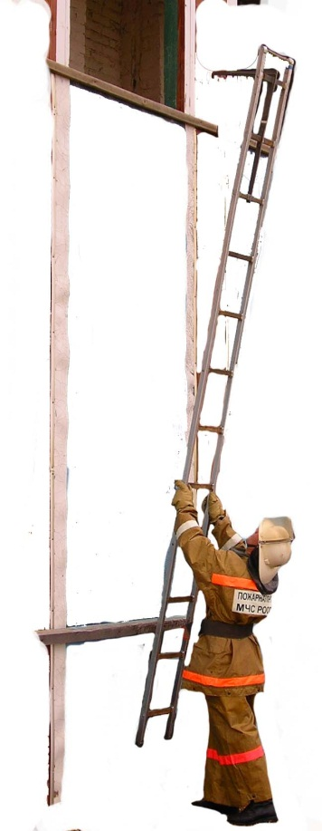
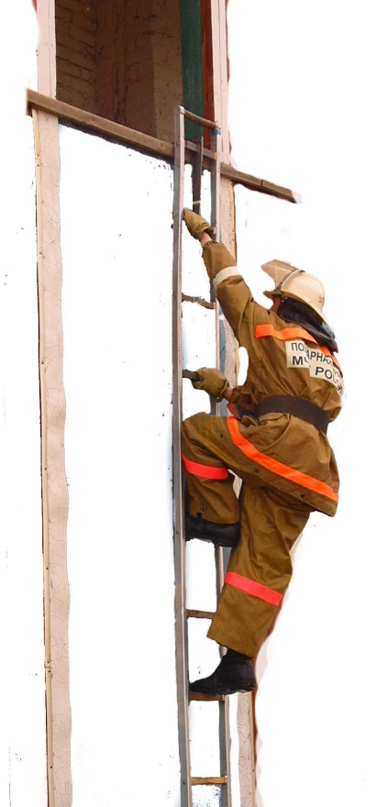
Подвеска штурмовой лестницы в окно 2-го этажа (Рис. 17) производится бегом или шагом. Пожарный, удерживая лестницу за верхнюю тетиву правой рукой около восьмой ступеньки, башмаками вперед крюком от себя, за 9-12 м до стены рывком правой руки вперед-вверх поднимает лестницу над головой, крюком вверх. При этом левой рукой берется за левую тетиву на уровне восьмой ступеньки, а правой рукой перехватывается за правую тетиву на том же уровне. Приближаясь к зданию, пожарный держит лестницу так, чтобы ее башмаки находились в 25-30 см от уровня земли. Подбежав к зданию, пожарный опускает башмаки лестницы к его основанию на землю, делает руками вскользь перехват по тетивам до уровня четвертой-пятой ступеньки. Резким движением рук подбрасывает лестницу вперед-вверх и, с одновременной постановкой левой ноги на первую ступеньку, производит подвеску лестницы в правую половину окна. При этом левую ногу ставит на первую ступеньку, а руками держится за тетивы на уровне пятой ступеньки.
Рис. 17 Подвеска штурмовой лестницы в окно 2 этажа
Рис. 18 Подъем по штурмовой лестнице в окно 2 этажа
Подъем по штурмовой лестнице в окно 2-го этажа (Рис. 18) производится следующим образом. После подвески лестницы пожарный ставит правую ногу на вторую ступеньку, при этом левой рукой держится за пятую ступеньку, правой – за седьмую. Далее ноги ставит на каждую ступеньку, а руки – через одну до тех пор, пока левая нога не дойдет до седьмой ступеньки. В этот момент правой рукой пожарный захватывает снизу одиннадцатую ступеньку между крюком и левой тетивой. Затем правую ногу с шестой ступеньки ставит на девятую, а левой рукой захватывает тринадцатую ступеньку сверху. Отталкиваясь правой ногой от девятой ступеньки и подтягиваясь руками, перенося левую ногу через подоконник, пожарный осуществляет посадку на него. После посадки левая нога прижимается к подоконнику с внутренней стороны, а вытянутая вдоль стены правая нога плотно прижимается к наружной ее поверхности.
При использовании штурмовой лестницы должны соблюдаться следующие правила охраны труда:
использовать лестницу только по назначению;
лестницу, своевременно не прошедшую испытания, использовать категорически запрещено;
запрещается подъем по штурмовой лестнице без каски;
лестницу следует подвешивать на полный крюк;
пожарные должны садиться на подоконник так, чтобы был виден крюк лестницы при подвеске ее в верхний этаж;
при переходе в окно со штурмовой лестницы и обратно нельзя становиться ногами на подоконник, опускать лестницу вниз путем скольжения тетив, так как это может привести к травме пожарного и падению штурмовой лестницы;
подъем и спуск по штурмовой лестнице более одного человека запрещается (за исключением случаев спасания людей);
перед началом занятия руководитель обязан осмотреть штурмовую лестницу (тетивы, ступеньки, крюк, стяжки). При обнаружении трещин, неплотного соединения тетив со ступеньками лестницу использовать запрещено;
руководителю занятий необходимо проверить исправность страховочной системы, проинструктировать и выставить страховщиков в этажи учебной башни;
подъем по штурмовой лестнице выше 2-го этажа без применения страхующего приспособления не допускается;
перед занятиями необходимо тщательно взрыхлить и разровнять предохранительную подушку;
после работы (занятия) лестницу необходимо очистить от грязи и влаги.
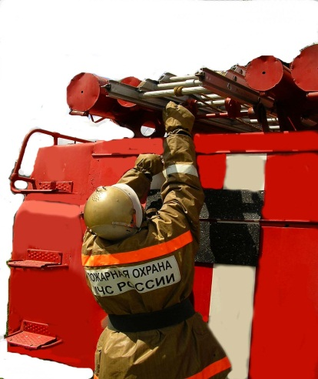
Выдвижная трехколенная лестница предназначена для подъема пожарных на третий этаж или на крышу двухэтажного здания при тушении пожаров и проведении связанных с ними аварийно-спасательных работ. Работа с выдвижной лестницей выполняется расчетом из двух пожарных.
Рис. 20
Снятие лестницы с автомобиля производится по команде: "Выдвижную лестницу с автомобиля – снять!". По этой команде пожарный № 1 подбегает к насосу автомобиля, левой рукой поворачивает фиксатор вверх, правой тянет ручку механизма крепления лестницы на себя, при этом лестница освобождается от крепления. (Рис. 20)
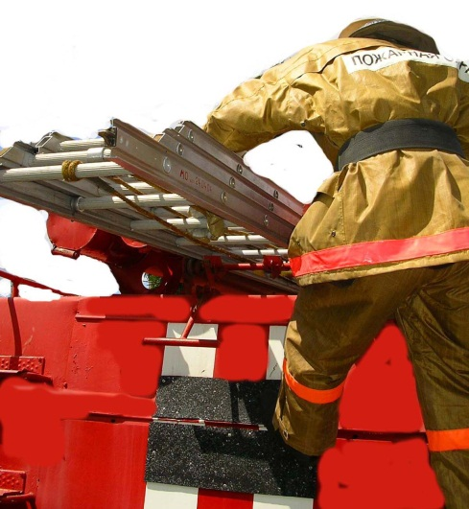
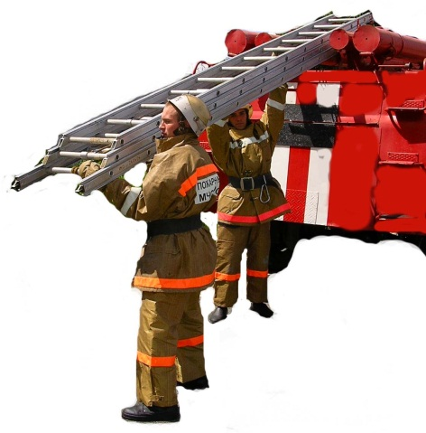
Пожарный № 2 становится правой ногой на заднюю подножку (ступеньку) автомобиля с правой стороны, левой ногой упирается в автомобиль, правой рукой берется за поручень, а левой – сверху за правую тетиву лестницы на уровне первой ступеньки (Рис. 21). После этого первый номер, взявшись обеими руками за рычаг и сделав рывок вниз, придает лестнице начальное ускорение, поворачивается кругом и становится спиной к автомобилю. Руки его подняты вверх и готовы принять движущуюся лестницу. (Рис. 22) В это время пожарный № 2, отталкиваясь левой ногой от кузова автомобиля, спрыгивает на землю, подхватывает лестницу левой рукой за правую тетиву и на ходу продевает правую руку между третьей (второй) и четвертой (третьей) ступенькой. Первый номер принимает лестницу на полусогнутые руки и, наклоняя туловище вперед, начинает движение, разворачивает лестницу, кладет левой тетивой на правое плечо на уровне девятой (десятой) ступеньки и берется правой рукой за верхнюю тетиву.
Рис. 21
Рис. 22
В таком положении они переносят лестницу на 10-15 м от автомобиля и останавливаются. Затем пожарный № 2 с поворотом направо берется левой рукой за вторую (третью) ступеньку, правую руку вынимает из второго (третьего) окна лестницы и берется ею за четвертую (пятую) ступеньку. В это время пожарный № 1 берется левой рукой за девятую (десятую) ступеньку, а правой рукой удерживает лестницу перед собой за одиннадцатую (двенадцатую) ступеньку. После этого пожарные, одновременно наклоняясь вперед, укладывают лестницу на землю, правой тетивой кверху (Рис. 23)
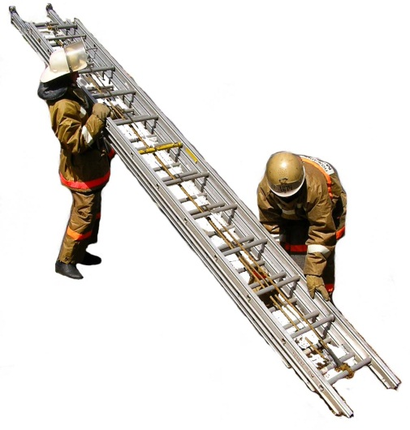
При отсутствии возможности снятия лестницы с земли пожарный № 1 поднимается на кузов автомобиля и освобождает лестницу от креплений. Затем он постепенно сдвигает лестницу к задней части кузова до тех пор, пока пожарный № 2 не примет ее на руки. Пожарный № 2, стоя лицом к автомобилю, принимает лестницу на вытянутые над головой руки. Пожарный № 1 спускается с автомобиля, становится к нему спиной, руки его подняты вверх и готовы принять лестницу. Пожарный № 2, отходя назад, стаскивает лестницу с автомобиля и, после того как пожарный № 1 принял лестницу на руки, поворачивается кругом, удерживая лестницу. Дальнейшие действия такие же, как описано выше.
Рис. 23
При использовании выдвижной трехколенной лестницы должны соблюдаться следующие правила охраны труда:
запрещается использование лестницы, имеющей повреждения и не прошедшей испытания;
работу с лестницей производить в средствах защиты рук пожарного;
при снятии выдвижной лестницы с автомобиля необходимо принимать ее на вытянутые руки, класть на плечо осторожно.
При установке выдвижной лестницы необходимо:
ставить лестницу в 1,5-2 м от стены (угол наклона лестницы 80-83^{о});
выдвигать колена лестницы равномерно, без рывков, не допуская накручивания веревки на руку;
держать лестницу при выдвигании и складывании за тетивы первого колена, не допуская охвата пальцами внутренней стороны тетивы;
устанавливать лестницу только на ровную площадку, чтобы масса лестницы распределялась на оба башмака равномерно, нельзя допускать перекосов и падения лестницы.
Подъем или спуск по выдвижной лестнице допускается после того, как:
кулачки валика-останова оперлись о ступеньку колена лестницы;
лестница прислонена к зданию и поддерживается за тетивы первого колена вторым пожарным;
лестница выдвинута на 2-3 ступеньки над подоконником, карнизом и т. д.
при подъеме (спуске) по выдвижной лестнице нужно смотреть перед собой, держаться за ступеньки в обхват (большой палец снизу ступеньки);
запрещается подниматься и спускаться по выдвижной лестнице более чем одному человеку на одно колено и оставлять лестницу без надзора в выдвинутом состоянии;
пожарному, удерживающему трехколенную лестницу, запрещается смотреть вверх при подъеме и спуске по ней личного состава или спасаемых;
лестницу необходимо устанавливать в тех местах, где она в случае наклона или падения не соприкоснется с линиями электропередач. При отсутствии такой возможности необходимо выделять пожарного для страховки лестницы от падения до окончания работ;
установку трехколенных лестниц к металлической кровле разрешается производить только после обесточивания объекта;
работающий на трехколенной лестнице со стволом или инструментом должен закрепляться за ее ступеньку с помощью карабина;
запрещается менять место расположения выдвинутой трехколенной лестницы, не предупредив об этом работающих на высоте.
Лестница-палка предназначена для подъема пожарных на стационарные пожарные лестницы, в окно первого этажа здания или внутрь помещения. В сложенном виде может использоваться для пробивания деревянных перегородок или отбивания штукатурки.
Снятие лестницы-палки с автомобиля, переноска и установка ее в исходное положение производятся по команде: "Лестницу-палку (указать место) – ставь!". По этой команде пожарный, находящийся в одном метре от заднего колеса автомобиля, поднимается по задним ступенькам на крышу кузова автомобиля (если ступеньки откидные, то необходимо предварительно их открепить). Открепляет лестницу-палку и вынимает с места укладки. Опускает лестницу с крыши и ставит ее одним башмаком на землю, а другим прислоняет к задней (боковой) части кузова. После этого пожарный спускается с автомобиля, кладет лестницу на правое плечо, удерживая ее кистью правой руки сверху, и переносит ее к месту установки.
Лестница переносится так, чтобы передний конец ее был несколько приподнят вверх. В помещениях и узких проходах лестница-палка переносится в наклонном или вертикальном положении.
Устанавливается лестница-палка следующим образом. За четыре-пять шагов до места установки пожарный поднимает ее вверх - вперед, раздвигает тетивы и приставляет лестницу к стене так, чтобы нижние башмаки находились примерно в одном метре от стены. Если тетивы раздвигаются туго, то лестницу необходимо поднять на 40-50 сантиметров от земли и ударом башмаков о землю произвести их раздвигание.
Подъем по лестнице-палке начинается с постановки левой ноги на первую ступеньку и хвата правой рукой сверху за четвертую ступеньку. Далее правая нога ставится на вторую ступеньку, а левая рука – на шестую и т. д. Если лестница установлена на скользкой твердой поверхности (мокрый пол, асфальт), то подъем и работа на ней осуществляются с соблюдением мер предосторожности.
По команде: "Лестницу-палку убрать!" пожарный отводит верхние концы ее от стены до вертикального положения, сдвигает тетивы, приподнимает лестницу от земли, поворачивается кругом и, пройдя вперед, кладет ее на предплечье правой руки или на плечо для переноски. Для укладки на автомобиль пожарный поднимает передний конец лестницы и прислоняет его к задней части автомобиля. Затем поднимается на крышу кузова автомобиля, подтягивает к себе лестницу-палку и укладывает ее в специально приспособленное место. После этого закрепляет ее и спускается на землю.
При использовании лестницы-палки должны соблюдаться следующие правила охраны труда:
использовать лестницу только по назначению;
не допускается использование лестницы, не прошедшей своевременно испытания;
лестница на пожарном автомобиле должна быть плотно уложена и надежно закреплена;
при снятии с автомобиля не допускать ее ударов о землю;
прежде чем производить подъем по лестнице-палке, пожарный обязан убедиться в правильности ее установки и устойчивости;
запрещается подъем, спуск и работа на неустойчиво установленной лестнице;
запрещается подъем (спуск) по лестнице-палке более одного человека;
после работы (занятия) на лестнице ее необходимо очистить от грязи и влаги.

Задания для практического занятия:
- Снять с АЦ и установить на башню пожарные лестницы

Контрольные вопросы
- Техника безопасности при работе с штурмовой лестницей
- Техника безопасности при работе выдвижной лестницей
- Техника безопасности при работе с лестницей палкой
- Нормативы на выполнение упражнений с ручными пожарными лестницами

